Όνομα:…………………….. Ημερομηνία:……………………..
Εξάσκηση στα Μαθηματικά για το ΣΚ
1. Κάνω τις παρακάτω πράξεις με έξυπνο και γρήγορο τρόπο (δες στο Τ.Ε. ασκ.4 σελ.33) .
α) 6.400 + 12.900 + 13.600 + 2.100 =

β) 25.500 + 17.000 + 3.000 + 24.500 =

γ) 28.000 +10.050 + 2.000 + 9.950 =

δ) 36.900 + 3.100 + 46.000 + 4.000 =

2. Παρατηρώ και συμπληρώνω κατάλληλα:
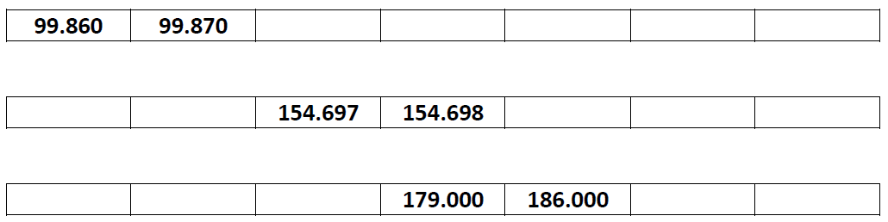
3. Φτάνω στον αριθμό στόχο.
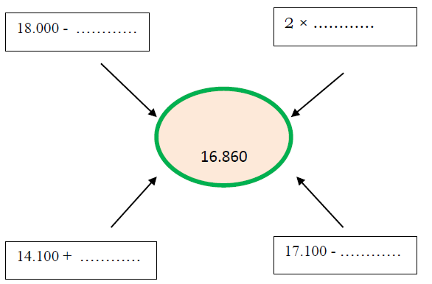

4. Πρόβλημα
Ένα κατάστημα ποδηλάτων αγοράζει ποδήλατα στην τιμή των 176 ευρώ το ένα. Στη συνέχεια τα πουλάει προς 230 ευρώ το ένα.
α. Να βρεις το κέρδος από την πώληση ενός ποδηλάτου.
β. Αν μέσα σε ένα μήνα πουλήθηκαν 25 ίδια ποδήλατα, πόσα χρήματα εισέπραξε το κατάστημα και ποιο ήταν το κέρδος;
 | Τιμή Αγοράς | Τιμή Πώλησης | Κέρδος
Για 1 ποδήλατο
Για 25 ποδήλατα

Λύση- Πράξεις

Απάντηση:……………………………………………………………………………………………………………………………………………………………………………………………………………………………….

